ФИО учителя | Бурцева Арина Александровна
Класс | 3 класс
Предмет | Русский язык
Тема | Суффиксы имен существительных.
1 уровень – узнавание:
Цель задания | Актуализация имеющихся знаний об изменении формы слова имен существительных.
Формулировка задания | Прочитайте данные слова. Распределите их на две группу. По какому признаку вы распределили слова? Чем они отличаются?
Планируемые результаты (предметные и метапредметные) | Предметные. Актуализация знаний о изменении формы слова имен существительных.  Метапредметные.  Познавательные. Научатся сравнивать различные языковые единицы, устанавливать основания для сравнения языковых единиц.  Регулятивные. Научатся корректировать свои учебные действия для преодоления ошибок.  Коммуникативные. Научатся корректно и аргументированно высказывать свое мнение.
Форма организации деятельности | Индивидуальная или парная работ.
Алгоритм работы с учебным заданием | Задание выполняется на платформе Wordwall:  - Прочитайте задание.  - Прочитайте данные слова.  - Распределите их на две группы.  - Проверьте задание на платформе РЭШ.  - Обсудите решение задания в классе.  При неправильном выполнении задания участник может выполнить его повторно.
Задание выполнено с использованием возможностей цифровой  образовательной среды (указать ссылку или вложить файл с заданием) | 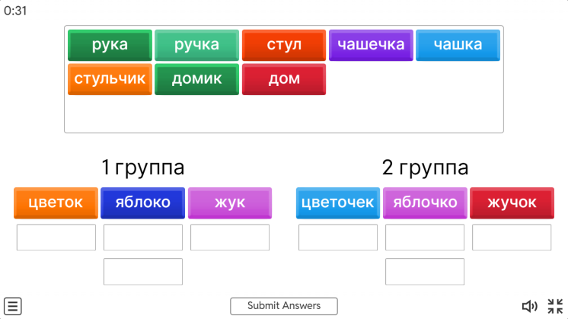  https://wordwall.net/resource/84250119
2 уровень – воспроизведение:
Цель задания | Воспроизведение по памяти правила по теме «Суффиксы имен существительных».
Формулировка задания | Воспроизведите правило по теме «Суффиксы имен существительных». Вставьте недостающие слова.
Планируемые результаты (предметные и метапредметные) | Предметные. Умение самостоятельно воспроизводить правило.  Метапредметные.  Познавательные. Научатся анализировать и создавать текстовую информацию в соответствии с учебной задачей.  Регулятивные. Научатся корректировать свои учебные действия для преодоления ошибок.  Коммуникативные. Научатся создавать устные и письменные тексты.
Форма организации деятельности | Индивидуальная работа.
Алгоритм работы с учебным заданием | Задание выполняется на платформе Wordwall:  - Почитайте задание.  - Вспомните правило по теме «Суффикс имен существительных».  - Воспроизведите правило, вставляя пропущенные слова.  - Проверьте задание на платформе Wordwall.  При неправильном выполнении задания участник может выполнить его повторно.
Задание выполнено с использованием возможностей цифровой  образовательной среды (указать ссылку или вложить файл с заданием) | 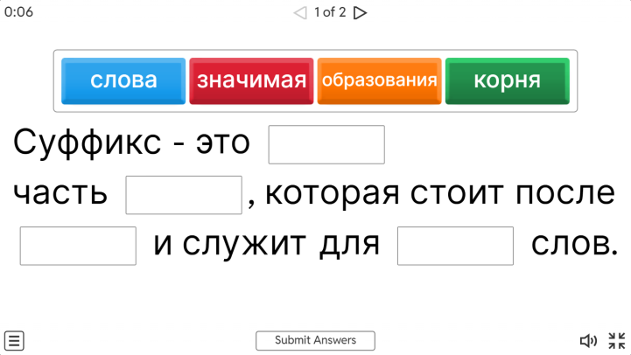  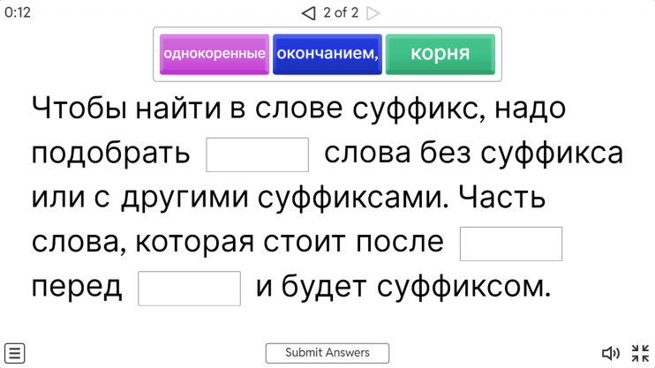  https://wordwall.net/resource/84250312
3 уровень – понимание:
Цель задания | Понимание изученного правила по теме «Суффиксы имен существительных».
Формулировка задания | Прочитайте высказывания. Узнайте слова по описанию их значений и запишите. Найдите суффиксы в словах.
Планируемые результаты (предметные и метапредметные) | Предметные. Научатся образовывать слова из высказываний и находить суффиксы.  Метапредметные.  Познавательные. Научатся объединять объекты (слова) по определенному признаку.  Регулятивные. Научатся корректировать свои учебные действия для преодоления ошибок.  Коммуникативные. Научатся корректно и аргументированно высказывать свое мнение.
Форма организации деятельности | Индивидуальная или парная работа.
Алгоритм работы с учебным заданием | Задание выполняется на платформе РЭШ:  - Прочитайте задание.  - Познакомьтесь с данными высказываниями.  - Замените высказывания на профессии.  - Найдите суффиксы в новых словах.  - Проверьте задание на платформе РЭШ.  - Обсуди решение задания в классе.  При неправильном выполнении задания участник может выполнить его повторно.
Задание выполнено с использованием возможностей цифровой  образовательной среды (указать ссылку или вложить файл с заданием) | 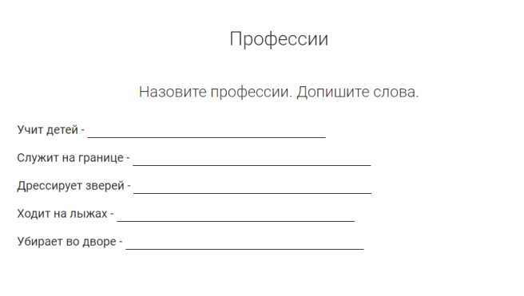  https://resh.edu.ru/subject/lesson/5301/train/185853/
4 уровень – применение в знакомых условиях:
Цель задания | Умение применять полученные знаний по теме «Суффиксы имен существительных» при выполнении заданий.
Формулировка задания | Прочитайте слова. Вставьте пропущенную букву и выделите суффикс. Распределите слова на группы.
Планируемые результаты (предметные и метапредметные) | Предметные. Научатся применять полученные знания на практике.  Метапредметные.  Познавательные. Научатся анализировать и создавать текстовую информацию в соответствии с учебной задачей.  Регулятивные. Научатся корректировать свои учебные действия для преодоления ошибок.  Коммуникативные. Научатся корректно и аргументированно высказывать свое мнение.
Форма организации деятельности | Индивидуальная или парная работа.
Алгоритм работы с учебным заданием | Задание выполняется на платформе Wordwall  - Прочитайте задание.  - Прочитайте данные слова.  - Вставьте пропущенную букву.  - Распределите слова на группы.  - Проверь задание на платформе Wordwall.  - Обсуди решение задания в классе.  При неправильном выполнении задания участник может выполнить его повторно.
Задание выполнено с использованием возможностей цифровой образовательной среды (указать ссылку или вложить файл с  заданием) | 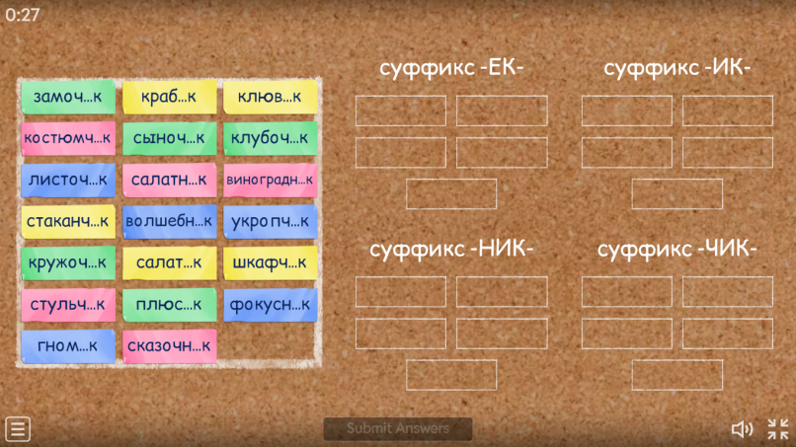  https://wordwall.net/resource/27131722
5 уровень – применение в новых условиях:
Цель задания | Умение применять полученные знания при выполнении творческих заданий.
Формулировка задания | Придумайте сказку о путешествии суффикса. Нарисуй к сказке иллюстрацию и представь защиту своей работы в классе.  Прикрепите готовую работу в яндекс.диск.
Планируемые результаты (предметные и метапредметные) | Предметные. Научатся творчески применять свои знания.  Метапредметные.  Познавательные. Научатся выполнять по предложенному плану проектное задание.  Регулятивные. Научатся планировать действия по решению учебной задачи для получения результата.  Коммуникативные. Научатся создавать устные и письменные тексты, подбирать иллюстративный материал к тексу выступления.
Форма организации деятельности | Индивидуальная форма работы.
Алгоритм работы с учебным заданием | Задание выполняется в документе Word/PowerPoint:  - Прочитайте задание.  - Придумайте сказку о путешествии суффикса.  - Нарисуйте рисунок к сказке.  - Отправьте свою работу в формате документа в Яндекс.Диск.  - Представь защиту своей работы в классе.
Задание выполнено с использованием возможностей цифровой образовательной среды (указать ссылку или вложить файл с  заданием) | https://disk.yandex.ru/d/ydqS8lNuBleHhw

